Портфолио аспиранта
- Шибаков Игорь Александрович
Место работы: ИСМАН с 2021 года, рабочая комната: 332.
Должность: аспирант, младший научный сотрудник.
Окончил: МИСИС в 2021.
Обучение в аспирантуре: 2021-2025 год.

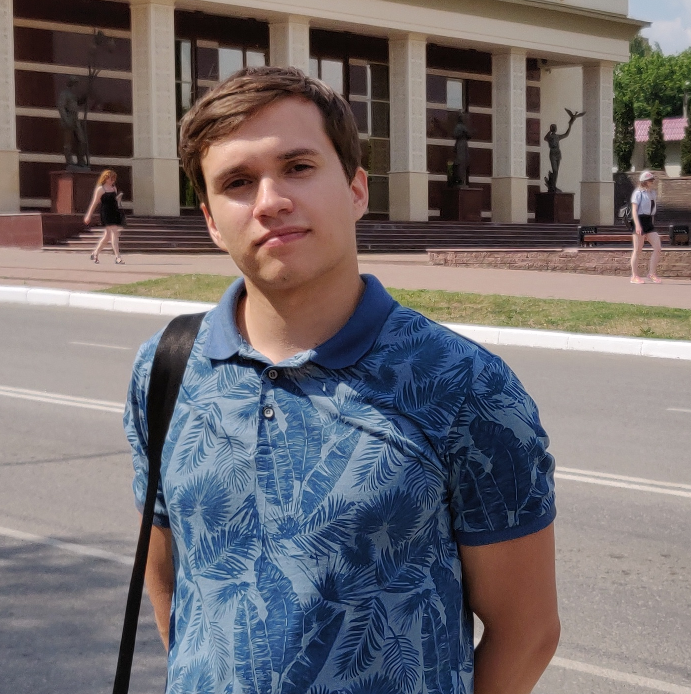
Научный руководитель: д.т.н., профессор, чл.-корр. РАН. Алымов Михаил Иванович
Тема работы: “ Формирование пористой структуры и свойств консолидированных порошковых материалов на основе карбида кремния”
Научные интересы: СВС, горение, PVD и CVD методы, наноматериалы, керметы.
Рабочий телефон: +7 937 801 04 30 ; +7 961 650 71 55
e-mail: igorecio@gmail.com
- Учебная работа: курсы английского языка и истории и философии науки, педагогика.
- Научно-исследовательская работа
- Педагогическая работа
- Научные публикации и участие в конференциях

Публикации:
- Почкина С.Ю., Шибаков И.А., Ченцова Е.В., Соловьева Н.Д. Формирование сплава цинк-никель в потенциостатическом режиме электролиза // Фундаментальные и прикладные вопросы электрохимического и химико-каталитического осаждения металлов и сплавов «Конференции памяти чл.-корр. РАН Ю.М. Полукарова». – М. : ФГБУН Институт физической химии и электрохимии им. А.Н. Фрумкина Российской академии наук. ‒ 28-29 ноября 2017. ‒ 72 с.
- Почкина С.Ю., Шибаков И.А., Ченцова Е.В. Влияние технологических параметров электроосаждения на физико-химические свойства покрытий сплавом цинк-никель на стали // Сборник трудов IV международной научно-практической конференции «Актуальные проблемы и пути развития энергетики, техники и технологий». – М. : МИФИ. ‒ 5 апреля 2018. ‒ С. 264-266.
- Почкина С.Ю., Шибаков И.А., Ченцова Е.В., Соловьева Н.Д. Оценка влияния технологических параметров нестационарного режима электролиза на соотношение компонентов в сплаве цинк-никель-кобальт // Материалы VIII Всероссийской конференции с международным участием, посвященной 100-летию Воронежского государственного университета «Физико-химические процессы в конденсированных средах и на межфазных границах». – Воронеж : Научная книга. ‒ 08-11 октября 2018. ‒ С. 164-165.
- Шарова П.Д., Шибаков И.А., Ченцова Е.В. Роль буферирующих веществ в формировании гальванического осадка цинк-никель // Материалы X международной научно-инновационной молодёжной конференции «Современные твердофазные технологии: теория, практика и инновационный менеджмент». – Тамбов : ИП Чеснокова А.В. ‒ 24-26 октября 2018 . ‒ С. 343-344.
- Шибаков И.А., Ченцова Е.В. Оценка влияния технологических параметров нанесения гальванического покрытия цинк-никель на его состав // III Международная научная конференция студентов, аспирантов и молодых ученых «Химические проблемы современности». ‒ Донецк : Донецкий национальный университет. ‒14-17 мая 2018. ‒ 159 с.
- Зайцева Е.В., Шибаков И.А., Ченцова Е.В. Защитные гальванические покрытия сплавами цинка, модифицированные углеродными нанотрубками // Сборник материалов VII Международной научной конференции для молодых ученых « Наноматериалы и нанотехнологии: проблемы и перспективы». ‒ Саратов : СГТУ им. Ю.А. Гагарина. ‒ 14-16 мая 2018. ‒ С. 135-138.

- Шибаков И.А., Ченцова Е.В. Адсорбционные процессы на стальном электроде при электроосаждении сплавов цинка // Сборник трудов V Международной научно-практической конференции «Актуальные проблемы и пути развития энергетики, техники и технологий». ‒М. : МИФИ. ‒ 24 апреля 2019. ‒ С. 223-226.
- Шибаков И.А. Упрочнение стали для пары трения с углепластиком путем нанесения ионно-плазменных покрытий Ti-Al-N и Ti-Al-Ni-N / Дни науки. Сборник тезисов. – НИТУ МИСиС, 2021.
- Поверхностное упрочнение стали 20х13 для пары трения с углепластиком нанесением ионно-плазменных покрытий Ti-Al-N, Ti-Al-Ni-N / Д. С. Белов, И.В. Блинков, А.В. Анисимов, А.В. Черногор, И.В. Лишевич, М.Ю. Соболев, И.А. Шибаков // Пленки и покрытия-2021: Труды 15-й Международной конференции. ‒ 2021. – C. 269-271.

